新北市立溪崑國民中學112學年度第一學期第三次定期評量 數學科 試題卷
七年級 班 座號 姓名
一、單選題：共20題，每題5分，共100分。
1. =?【參考課本P.180】
(A) (B) (C) (D)

2.衛生署訂定女生理想體重＝(身高－70)×0.6，其中體重單位為公斤、身高單位為公分。也就是說，若女生身高
x公分，則理想體重為 ( x－70 )×0.6公斤。身高150公分的女生，其理想體重為多少公斤？【參考課本P180】
(A) 40 (B) 48 (C) 50 (D) 38

3.裕凱在做－的步驟如右，請問裕凱的作法正確嗎？
如果有錯誤，他從哪一步驟開始出錯？ 【參考習作P.55】
(A) 步驟一出錯
(B) 步驟二出錯
(C) 步驟三出錯
(D) 完全正確

4. 1.6 (x－5 )＋0.4 ( 3x＋8 )＝? 【參考習作P.53】
(A) 2.8x－4.8 (B) －2.4x＋4.8 (C) -2.8x＋11.2 (D) 2.4x－4.8

5. 解一元一次方程式：6(x＋2)－4＝3x＋7 ，x=？【參考課本P193】
(A) 5 (B) (C) (D)

6. x＝3是下列哪一個一元一次方程式的解？【參考課本P198】
(A) 2x＋1＝6 (B) x＋2＝3x－4 (C) 3x＋1＝x＋5 (D) 2x－2＝－x＋2
7. 下列何者是方程式x÷4－3＝45的解？【參考習作P.57】
(A) x＝3×4＋45 (B) x＝45×4＋3 (C) x＝( 45＋3 )×4 (D) x＝( 45－3 )×4
8. 智晴解方程式( 3x＋2 )＝2x＋3的步驟如下： 【參考習作P.58】
步驟一：將兩邊同乘以2，得3 ( 3x＋2 )＝2 ( 2x＋3 )
步驟二：將兩邊去括號，得9x＋6＝4x＋6
步驟三：將兩邊同減6，得9x＝4x
步驟四：將兩邊同除以x，得9＝4
智晴的做法得到錯誤的結論，請問智晴是從哪一個步驟開始發生錯誤？
(A) 步驟一 (B) 步驟二 (C) 步驟三 (D) 步驟四

9. 阿豪在超級籃球聯賽的總冠軍戰，得了28分，沒有罰球得分。假設阿豪投進兩分球x球，請問三分球投進幾球？
(A) 28-3x (B) (28-x)3 (C) 28-2x3 (D) (28-2x)3 【參考課本P201】

第1頁，共3頁

10. 小芬買15份禮物，共花了900元，已知每份禮物內都有2包餅乾及每支售價10元的棒棒糖3支。試問餅乾每包多少元？【參考課本P206】
(A) 30 (B) 25 (C) 20 (D) 15

11.若4個連續偶數的和為64，請問最小偶數為何？ 【參考習作P.60】
(A) 12 (B) 13 (C) 14 (D) 答案不合理，無解。

12.超市販賣香蕉以進貨價加20％作為定價，當經過一段時間後會以定價減20％做為特價銷售。請問當香蕉以特價銷售時，超市會賺錢還是會賠錢？【參考習作P.62】
(A)會賠錢 (B)會賺錢 (C)不賺不賠 (D)要知道進貨價才能判斷

13. 小可即將結婚，她想要設計一張自己專屬的喜帖。右圖是喜帖外觀的設計稿，
小可在上方留7公分放他們的Q版漫畫。已知整張喜帖的面積為216平方公分，
寬為12公分，且下方黃色區域的長度為x公分，則依題意可列式為何？
【參考習作P.62】
(A) 7×12＋7x＝216 (B) 7＋12x＝216
(C) 7×12＋12x＝216 (D) 12＋7x＝216

14. 兩年前，爺爺的年紀是弘宇的5倍。三年後，弘宇的年紀是爺爺的，那麼爺爺今年是幾歲？
【參考習作P.64】
(A) 75 (B) 77 (C) 85 (D) 17

15. 若x＝－1為方程式a ( x＋3 )＋2 ( x－4 )＝x＋3a的解，則a＝？【參考習作P.64】
(A) -9 (B) 9 (C) (D)

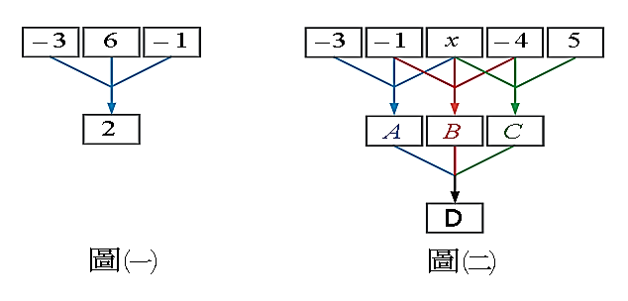
16.右圖(一)中，相鄰三數的和等於箭頭
下方所指的數。設圖(二)中的A、B、
C、D也滿足相鄰三數的和等於箭頭
下方所指的數，求D=？【參考習作P.62】
(A) 3x-8 (B) 3x+8 (C) x-11 (D) x-3

17.附圖為 O、A、B、C 四點在數線上的位置圖，其中O為原點，且＝1，A、B互為相反數 。若B點所表示的數
為x，則C點所表示的數與下列何者相等？【參考107 會考】
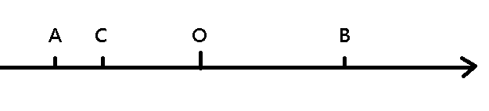
(A) －( x－1 ) (B) －x－1 (C) x－1 (D) 無法判斷

第2頁，共3頁

18.已知在餐廳消費，除了餐點費用外，還需多付 10％的服務費。若小明在餐廳用餐，含服務費共花了 x 元，則他付的服務費可用下列哪一個式子表示？【參考102 試辦會考】
(A) (B) (C) (D)

19.阿宏全班到八斗子車站搭乘深澳鐵道自行車，票價如下表：單趟票價：150元，來回優惠票價：250元。已知全班有些人選擇去程買單趟票、回程步行，有些人去程步行、回程買單趟票，其餘的人選擇買來回優惠票。若他們去程有18人搭乘鐵道自行車，回程有22人搭乘鐵道自行車，且票價總花費為5300元，則全班有多少人？【參考課本P209】
(A) 28 (B) 27 (C) 30 (D) 26

20.有2條繩子，一白一紅，白繩的和紅繩的黏貼在一起後，比兩條繩子的平均長38公分，請問白繩比紅繩長幾公分？【參考94 基測】
(A) 48 (B) 36 (C) 38 (D) 52

試題到此全部結束

第3頁，共3頁

112學年度第一學期第三次段考
七年級 數學科 解答
1-10 CBAAD BCDDD
11-20 DACBA AAADD
(A：7個、B：3個、C：3個、D：7個)
難3題：19.14.20
中5題：9.11.15.17.18
易12題：1.2.3.4.5.6.7.8.10.12.13.16

